

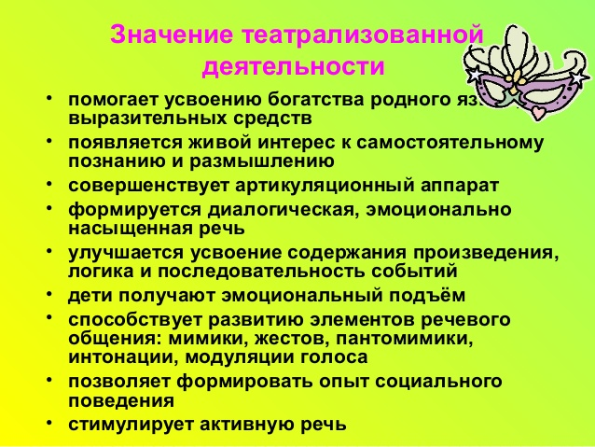

МБУ «Информационно-методический центр»

МБДОУ «Детский сад комбинированного вида №21 «Радость»

ПРОГРАММА
семинара – практикума
методического объединения учителей -логопедов

Тема: «Развитие речи дошкольников средствами театральной деятельности»



27 февраля 2024г

Цель: развитие речи дошкольников с ОНР и ТНР средствами театрализованной деятельности.
Задачи:
- формирование профессиональных навыков по организации и проведению театрально-игровой деятельности с дошкольниками с ОНР и ТНР;
- Развитие умения педагогов вести дискуссию, опираясь на личный педагогический опыт;
- Развитие нестандартного подхода к проведению театральной деятельности в ДОУ.

Участники:
Учителя -логопеды
Место проведения: МБДОУ «Детский сад комбинированного вида №21 «Радость», г. Набережные Челны, пр.Чулман, д.98 (46/08)
р.т. 54-23-65

Дата проведения: 27 февраля 2024 г.
Время работы: 9.00 – 10.30 ч.
Организаторы:

МБУ «Информационно-методический центр»
МБДОУ «Детский сад комбинированного вида №21 «Радость»



РЕГЛАМЕНТ РАБОТЫ:

№ | Мероприятие | время | ответственный
1 | Встреча участников семинара. Регистрация | 8.45-9.00 | Гук Л.Н
Выставка «Театр своими руками» ( музыкальный зал)
2 | Приветственное слово | 9.00-9.05 | Ст. воспитатель МБДОУ №21 «Радость» Гук Л.Н.
3 | Открытый показ театрализованной деятельности в младшей татарской группе №11 «Репка» | 9.05-9.15 | Воспитатель первой категории Салихова Г.С.
Практическая часть
4 | Презентация опыта работы  «Развитие речи младших дошкольников через мелкую моторику» | 9.15- 9.25 | Воспитатель высшей категории  Ахметгалиева М.К.
5 | Открытый видео-показ музыкальной сказки в логопедической группе №3(6-7 лет) по развитию связной речи «Репка» на современный лад | 9.25-9.45 | Учитель- логопед Алекбаева А.Ф., воспитатель высшей категории  Фазлыева А.Р.  Инструктор по ФК Мутина В.Р.
6 | Мастер-класс «Инсценировка сказки- шумелки с опорой на мнемотаблицы «Трусливый заяц» | 9.50-10.10 | Воспитатели высшей категории  Елешева Т.Р., Пестова И.Б.
7 | Мастер-класс «Сказочные сюжеты на плёнке» | 10.10-10.30 | Педагог психолог Малыйкина Г.Ф. , воспитатель Шамушина Т.Т.
8 | Чайная пауза | 10.30-11.00 | Участники семинара

